চুক্তি স্বাক্ষর

টিআর ও কাবিটা প্রকল্পের আওতায় সোলার হোম সিস্টেম স্থাপন কার্যক্রমের জন্য দুর্যোগ ব্যবস্থাপনা ও ত্রাণ মন্ত্রণালয়ের সাথে Infrastructure Development Company Limited (IDCOL)এর মধ্যে চুক্তি স্বাক্ষর।
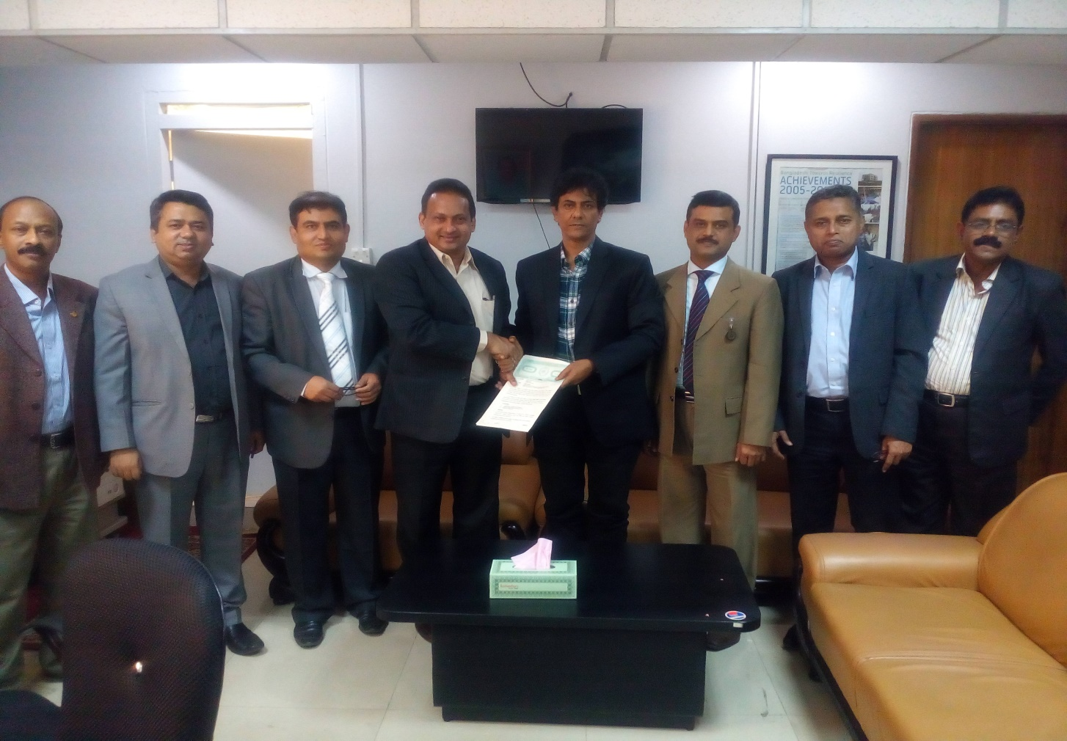
মন্ত্রণালয়ের পক্ষে চুক্তি স্বাক্ষর করেন জনাব সত্যব্রত সাহা, অতিরিক্ত সচিব (ত্রাণ)।
IDCOLএর পক্ষে চুক্তি স্বাক্ষর করেন জনাব মাহ্‌মুদ মালিক, নির্বাহী পরিচালক।

